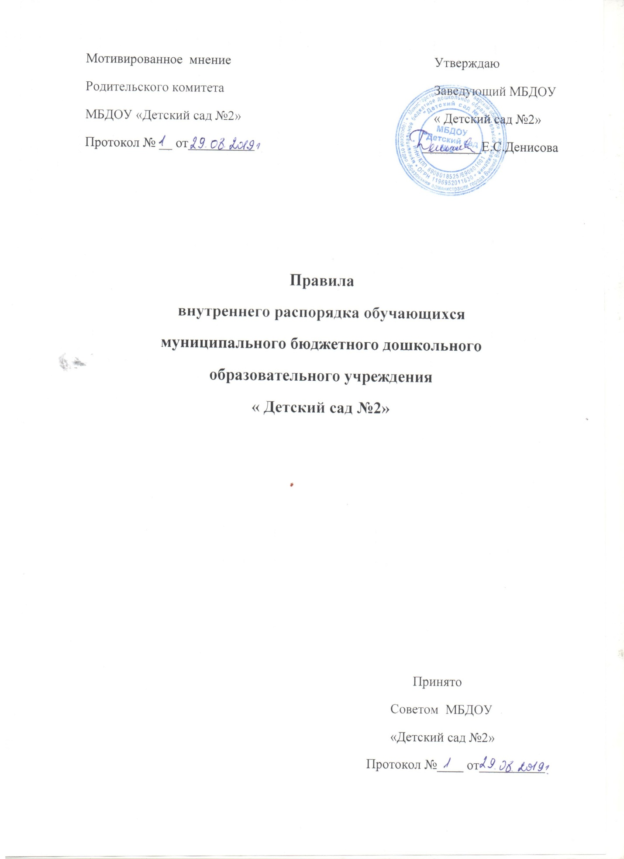

1.Общие положения
1.1. Настоящие Правила внутреннего распорядка обучающихся муниципального бюджетного дошкольного образовательного учреждения «Детский сад № 2» (далее по тексту - Правила) разработаны на основании Федерального закона Российской Федерации от 29 декабря 2012 г. N 273-ФЗ "Об образовании в Российской Федерации" (с изменениями), Порядка организации и осуществления образовательной деятельности по основным общеобразовательным программам - образовательным программам дошкольного образования, утвержденные приказом Министерства образования и науки РФ от 30.08.2013 г. № 1014 (с изменениями), в соответствии с Уставом муниципального бюджетного дошкольного образовательного учреждения «Детский сад № 2», действующими нормами санитарно-эпидемиологических правил и нормативов и определяют внутренний распорядок обучающихся муниципального бюджетного дошкольного образовательного учреждения «Детский сад № 2» (далее образовательная организация), режим образовательной деятельности и защиту прав обучающихся.
1.2. Правила размещаются на информационном стенде и на официальном сайте образовательной организации в информационно -телекоммуникативной сети «Интернет. Родители (законные представители) обучающихся должны быть ознакомлены с Правилами.
1.3. Настоящие Правила являются локальным нормативным актом, регламентирующим деятельность образовательной организации.
2. Возникновение, изменение и прекращение образовательных отношений
2.1. Основанием возникновения образовательных отношений является заключение договора между образовательной организацией и родителями (законными представителями) и приказа о зачислении. Изданию распорядительного акта о приеме обучающегося в образовательную организацию предшествует заключение договора об образовании.
2.2. Порядок оформления возникновения, изменения и прекращения отношений между образовательной организации и родителями (законными представителями) обучающихся регламентируется локальным нормативным актом «Порядок оформления возникновения, изменения и прекращения отношений между МБДОУ «Детский сад № 2» и родителями (законными представителями) обучающихся».
3. Режим образовательного процесса.
3.1. Режим работы Детского сада и длительность пребывания в нем обучающихся:
пятидневная рабочая неделя с 12 - часовым пребыванием детей с 07 до 19 часов.
Дни отдыха:
суббота, воскресенье, нерабочие праздничные дни.
3.2. Основу режима составляет установленный распорядок сна и бодрствования, приемов пищи, гигиенических и оздоровительных процедур, непрерывной образовательной деятельности (далее НОД), прогулок и самостоятельной деятельности обучающихся согласно основной образовательной программы образовательной организации.
3.3. Организация образовательной деятельности в образовательной организации осуществляется в соответствии с действующими нормами санитарно-эпидемиологических правил и нормативов.
4. Здоровье обучающихся.
4.1. Во время утреннего приема не принимаются дети с явными признаками заболевания: сыпь, сильный насморк, кашель, температура.
4.2. Если в течение дня у ребенка появляются первые признаки заболевания: повышение температуры, рвота, сыпь, диарея и т.д., родители (законные представители) об этом незамедлительно извещаются. До момента прибытия родителей (законных представителей), для осуществления медицинского обслуживания медицинским персоналом, обучающийся помещается в изолятор.
4.3. Администрация образовательной организации оставляет за собой право принимать решение о переводе ребёнка в изолятор в связи с появлением внешних признаков заболевания. Состояние здоровья ребенка определяет по внешним признакам воспитатель и медицинская сестра.
4.4. Родители (законные представители) информируют образовательную организацию о предстоящем отсутствии или болезни обучающегося. В случае заболевания обучающегося, подтвержденного заключением медицинской организации либо выявленного медицинским работником образовательной организации, не допускается посещения обучающимся образовательной организации и принимаются меры по восстановлению его здоровья. За день до выписки обучающегося после болезни родитель (законный представитель) обязан известить образовательную организацию о дне прихода обучающегося в образовательную организацию (для постановки обучающегося на питание). Предоставлять справку после перенесенного заболевания, а также отсутствия обучающегося более 5 (пяти) календарных дней (за исключением выходных и праздничных дней), с указанием диагноза, длительности заболевания, сведений об отсутствии контакта с инфекционными больными.
4.5. Если у ребенка есть аллергия или другие особенности здоровья и развития, то родитель (законный представитель) должен поставить в известность администрацию образовательной организации, воспитателя, медицинский персонал, предъявить в данном случае справку или иное медицинское заключение.
4.6. В образовательной организации родителям (законным представителям) и сотрудникам запрещено давать детям какие-либо лекарственные препараты. Если ребёнок нуждается в приёме лекарств, в течение дня (при каких-либо хронических заболеваниях), то родитель (законный представитель) должен предоставить в образовательную организацию предписание от врача.
5. Одежда и гигиена обучающихся.
5.1. Родители (законные представители) обязаны приводить ребенка в образовательную организацию в чистой одежде.
5.2. В группе у ребенка должна быть сменная обувь с фиксированной пяткой.
5.3. У ребенка должна быть расческа и личные гигиенические салфетки (носовой платок).
5.4. Для пребывания на улице рекомендуется такая одежда, которая не мешает активному движению ребенка, легко просушивается.
5.5. Вещи обучающегося при желании родителей (законных представителей) могут быть промаркированы во избежание потери или случайного обмена с другим ребенком.
5.6. Одежда и обувь должна соответствовать погоде.
5.7. Рекомендуется, чтобы у ребенка были запасные одежда и обувь.
5.8. У детей в индивидуальном шкафчике для хранения одежды обязательно должен быть комплект сухой одежды для смены в отдельном пакете.
5.9. В шкафу ребёнка должен быть пакет для загрязнённой одежды.
5.10. В летний период на прогулке необходима легкая шапочка или панама, которая будет защищать ребенка от солнца.
6. Организация питания
6.1. Образовательная организация обеспечивает гарантированное сбалансированное питание детей, в соответствии с их возрастом и временем пребывания в образовательной организации. Организация питания обучающихся возлагается на образовательную организацию и осуществляется в соответствии с нормами санитарно-эпидемиологических правил и нормативов и примерным десятидневным меню.
6.2. Режим и кратность питания детей устанавливается в соответствии с длительностью их пребывания в образовательной организации.
6.3. Питание в образовательной организации осуществляется в соответствии с примерным 10-дневным меню, разработанным на основе физиологических потребностей в пищевых веществах и норм питания детей дошкольного возраста, утвержденным заведующим образовательной организации.
6.4. Родители (законные представители) могут получить информацию о меню питания ребенка на специальном стенде в приемных групп.
6.5. Круглогодично, непосредственно перед реализацией, осуществляется Свитаминизация третьего блюда (компот, кисель и т.п.).
6.6. Контроль за качеством питания (разнообразием), витаминизацией блюд, закладкой продуктов питания, кулинарной обработкой, выходом блюд, вкусовыми качествами пищи, санитарным состоянием пищеблока, правильностью хранения, соблюдением сроков реализации продуктов возлагается на бракеражную комиссию образовательной организации.
7. Обеспечение безопасности.
7.1. Родители (законные представитель) должны своевременно сообщать об изменении номера телефона, места жительства и места работы.
7.2. Для обеспечения безопасности родитель (законный представитель) передает обучающегося только лично в руки воспитателя.
7.3. Забирая ребенка, родитель (законный представитель) должен обязательно подойти к воспитателю с тем, чтобы он передал ребенка лично. Категорически запрещен приход несовершеннолетнего обучающегося дошкольного возраста в образовательную организацию и его уход без сопровождения родителей (законных представителей).
7.4. Воспитателям категорически запрещается отдавать детей лицам в нетрезвом состоянии, несовершеннолетним братьям и сёстрам, отпускать детей одних по просьбе родителей, отдавать детей незнакомым лицам. В особых случаях родители (законные представители), заполняют форму соответствующего заявления, по которому забрать обучающегося из образовательной организации могут родственники старше 18 лет, указанные в данном заявлении.
7.5. Посторонним лицам запрещено находиться в помещениях и на территории образовательной организации без разрешения администрации.
7.6. Родителям (законным представителям) запрещено давать ребенку в образовательную организацию жевательную резинку, таблетки, конфеты, чипсы, сухарики.
7.7. Родители (законные представители) обязаны следить, чтобы в карманах ребенка не было острых, режущих и колющих предметов.
7.8. В помещении и на территории образовательной организации строго запрещается курение.
8. Права обучающихся.
8.1. В образовательной организации реализуется право обучающихся на образование, гарантированное государством. Дошкольное образование направлено на формирование общей культуры, развитие физических, интеллектуальных, нравственных, эстетических и личностных качеств, формирование предпосылок учебной деятельности, сохранение и укрепление здоровья детей дошкольного возраста. Содержание образовательного процесса в образовательной организации определяется основной образовательной программой образовательной организации. Основная образовательная программа образовательной организации обеспечивает развитие личности, мотивации и способностей детей в различных видах деятельности: - социально-коммуникативное развитие; - познавательное развитие; - речевое развитие; -художественно-эстетическое развитие; 4 -физическое развитие.
8.2. Обучающиеся образовательной организации имеют право на развитие своих творческих способностей и интересов, включая участие в конкурсах, выставках, смотрах, физкультурных мероприятиях и других массовых мероприятиях.
8.3. Обучающиеся образовательной организации имеют право на:
-уважение человеческого достоинства, защиту от всех форм физического и психического насилия, охрану жизни и здоровья;
-получение первичной медико-санитарной помощи в порядке, установленном законодательством в сфере охраны здоровья;
-получение качественного питания осуществляется в соответствии с нормами санитарно-эпидемиологических правил и нормативов и примерным десятидневным меню;
- участие в образовательной деятельности соответствующей возрастным особенностям;
-обучение навыкам здорового образа жизни;
-занятия физической культурой и спортом;
-безопасность во время пребывания в образовательной организации;
8.4. Оказание первичной медико-санитарной помощи обучающемуся образовательной организации осуществляет ГБУЗ «Вышневолоцкая ЦРБ» согласно договору безвозмездного оказания медицинских услуг. Медицинский персонал наряду с администрацией образовательной организации несет ответственность за здоровье и физическое развитие обучающихся образовательной организации, проведение лечебно-профилактических мероприятий, соблюдение санитарно-гигиенических норм, режима и обеспечения качества питания. Образовательная организация обязана предоставить помещение с соответствующими условиями для работы медицинских работников.
8.5. Образовательная организация при реализации образовательных программ создает условия для охраны здоровья обучающихся, в том числе обеспечивает:
-текущий контроль за состоянием здоровья обучающимися;
-проведение санитарно-гигиенических, профилактических и оздоровительных мероприятий, обучение и воспитание в сфере охраны здоровья обучающихся образовательной организации;
-соблюдение государственных санитарно-эпидемиологических правил и нормативов;
-расследование и учет несчастных случаев с обучающимися во время пребывания в образовательной организации.
8.6. В случае поступления в образовательную организацию детей с ограниченными возможностями здоровья создаются специальные условия для получения дошкольного образования детьми по адаптированным образовательным программам дошкольного образования.
8.7. Меры дисциплинарного взыскания к обучающимся не применяются .
8.8. Дисциплина в образовательной организации поддерживается на основе уважения человеческого достоинства обучающихся, педагогических работников.
Применение физического и (или) психического насилия по отношению к обучающимся образовательной организации не допускается.
8.9 Поощрения обучающихся образовательной организации могут проводиться по итогам конкурсов, соревнований и других мероприятий в виде вручения грамот, благодарственных писем, сертификатов, сладких призов и подарков.
8.10. Привлечение обучающихся без согласия родителей (законных представителей) к труду, не предусмотренному образовательной программой, запрещается.
9. Защита прав обучающихся.
9.1. Образовательная организации обязана осуществлять свою деятельность в соответствии с законодательством в сфере образования, в том числе:
-обеспечивать реализацию в полном объеме образовательных программ, соответствие качества подготовки обучающихся установленным требованиям, соответствие применяемых 5 форм, средств, методов обучения и воспитания возрастным, психофизическим особенностям, склонностям, способностям, интересам и потребностям обучающихся;
-создавать безопасные условия обучения, воспитания, присмотра и ухода за обучающимися, их содержания в соответствии с установленными нормами, обеспечивающими жизнь и здоровье обучающихся;
-соблюдать права и свободы воспитанников, родителей (законных представителей)
9.2. Образовательная организация несет ответственность в установленном законодательством Российской Федерации порядке:
-за невыполнение или ненадлежащее выполнение функций, отнесенных к его компетенции, за реализацию не в полном объеме образовательных программ, качество образования выпускников, а также за жизнь и здоровье обучающихся, работников образовательной организации;
-за нарушение или незаконное ограничение права на образование и предусмотренных законодательством об образовании прав и свобод обучающихся, родителей (законных представителей) обучающихся, нарушение требований к организации и осуществлению образовательной деятельности образовательной организации. Должностные лица несут административную ответственность в соответствии с Кодексом Российской Федерации об административных правонарушениях.
9.3. Образовательная организация не несет ответственности за сохранность тех личных вещей обучающегося, наличие которых (в рамках образовательного процесса) не является обязательными, а именно:
- мобильных телефонов, видеокамер, драгоценных украшений (сережек, цепочек, крестиков, кулонов, браслетов и т.д.), игрушек, принесенных из дома.

